
[Table_main] |  |  |  | 衍生品市场类模板
宏观金融研究 |  |  |  |  | 宏观金融早报2017年12月1日
宏观金融研究 |  | 美国10月消费者支出降温，中国官方制造业PMI略超预期，期指观望
[Table_relate]
相关报告

[table_research]
报告撰写人： | 金辉，郑弘，朱尔立
数据支持人： | 金辉，郑弘，朱尔立

报告导读
宏观观点
PMI数据略超预期，显示出制造业生产需求较好，但是与目前较为疲软的高频数据相背离,流动性偏紧预期犹存，股票延续调整，债不做空，近期商品整体有下调压力，化工、金属继续做空，黑色强势，关注螺纹01涨势。

交易策略
期指: 流动性偏紧预期对市场的影响犹存，期指依旧以调整为主，期指观望，激进者逢高短空。
期债: 11月官方PMI数据略超预期，经济运行仍然稳健，但PMI和高频数据背离，期债不做空。仅供参考
黄金：美国个人收入和物价指数增长带动核心通胀出现上升，美债长端收益率继续攀升进一步压制金价，黄金震荡。

宏观摘要
国际方面，美国共和党参议员麦凯恩表态支持，提振参院版税改案过关希望；美国10月消费者支出降温，通胀上升；OPEC和俄罗斯同意延长减产协议至2018年底。
国内方面，中国官方制造业PMI 11月回升至51.8；前11月发行地方债逾4.3万亿；11月30日，人民币兑美元中间价报6.6034，较上日中间价贬值23个基点，本周连续四天下调。

今日提示
09:45 中国 11月财新制造业PMI 50.90 51.00
17:00 欧元区 11月制造业PMI终值 60.00 60.00
23:00 美国 11月ISM制造业指数 58.30 58.70

市场要点
宏观
1.美国共和党参议员麦凯恩表态支持，提振参院版税改案过关希望。美国共和党在参议院强力推动的税改案周四获得一大动能，参议员麦凯恩表态将予以支持。共和党控制的参议院预计将在周四对民主共和两党所提出的修正案进行“马拉松式投票”，局面可能冗长混乱，然后在晚间或周五稍早进行最终投票。
2.OPEC和俄罗斯同意延长减产协议至2018年底。石油输出国组织(OPEC)和以俄罗斯为首的非OPEC产油国周四同意延长减产协议至2018年底，以解决全球供应过剩问题，同时暗示若市场过热，可能会提前结束减产。沙特能源部长法力赫向记者表示，OPEC及其盟友已同意将减产延长九个月直到2018年底，一如市场大多数人的预期。
3.中国官方制造业PMI 11月回升至51.8。中国11月官方制造业PMI意外回升至51.8，此前市场预期将回落至51.4。生产指数、新订单指数均出现回升，采购量指数升至年内次高。官方认为，制造业继续保持稳中有升的发展态势。
4.汇率: 11月30日，人民币兑美元中间价报6.6034，较上日中间价贬值23个基点，本周连续四天下调。30日美元指数收报93.0139，小幅下跌26.17个bp。

股指
1.市场综述：美股上涨，道指涨1.39%，纳指涨0.73%。周四沪深两市早盘集体低开，受到资源股高开低走的影响，沪指小幅冲高后回落震荡，创业板指数也维持弱势震荡走势，芯片概念盘中大幅拉升表现抢眼，其余板块表现平平。午后三大股指纷纷走低，早盘强势板块涨幅明显回落，银行股奋力护盘。沪指触及近日低点后仍遇强支撑，尾盘小幅回升，深成指与创业板跌幅较大。IF1712合约跌1.46%至3982.0，IH1712合约跌1.30%至2857.6，IC1712合约跌1.42%至6200.0。两融余额小幅流出，深港通小幅流入。

债市
1.市场综述: 十年期债早间小幅高开，PMI数据公布后一度小幅回落，午后又加速上行，最终大幅收涨，同时五年期债小幅收涨。截至收盘，五年期债主力合约TF1803收报96.580，上涨0.16%；十年期债主力合约T1803报93.040，上涨0.30%。30日十年美债收报124.0940，大幅下跌0.30%；两年美债收报107.2030，小幅下跌0.06%。
2.前11月发行地方债逾4.3万亿。统计显示，截至11月29日，今年以来各地已发地方债4.31万亿元。另据披露，北京和吉林两地将于11月30日发行地方债合计174.29亿元。因此，前11个月地方债发行总量预计将达到约4.33万亿元。

黄金
1.市场综述: 纽约时间11月30日13:30(北京时间12月1日02:30)，COMEX 2月期金合约收低9.50美元，或0.74%，报每盎司1,276.70美元。3月白银期货收跌8.7美分，结算价报每盎司16.474美元。
2.美国10月消费者支出降温，通胀上升。美国10月个人消费支出(PCE)环比 0.3%，不及1%的前值。因9月风灾引发的汽车销售热潮减退，美国10月消费支出放缓。但是个人收入与物价指数均表明通胀持续朝向目标水平发展，10月核心PCE物价指数同比1.4%高于1.3%的前值。

图1：国债收益率历史走势 | 图2：国债收益率曲线和每日变动
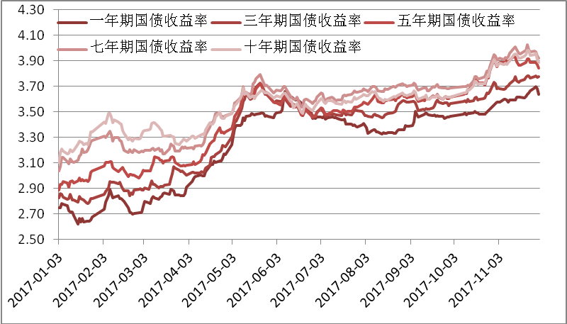 | 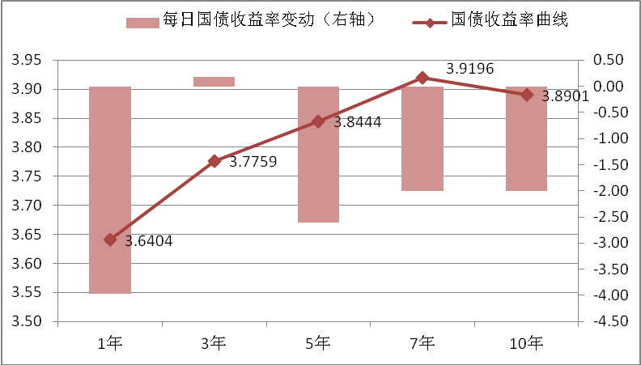
资料来源：Wind，浙商期货研究中心 | 资料来源：Wind，浙商期货研究中心

图3：期债数据图表 | 图4：期指数据图表
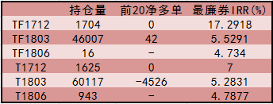 | 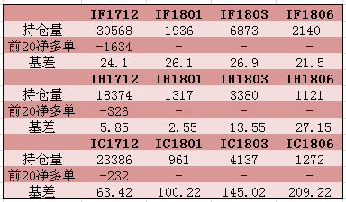
资料来源：Wind，浙商期货研究中心 | 资料来源：Wind，浙商期货研究中心

免责声明：
本报告版权归“浙商期货”所有，未经事先书面授权，任何人不得对本报告进行任何形式发布、复制。如引用、刊发，需注明出处为“浙商期货”，且不得对本报告进行有悖原意的删节和修改。本报告基于我公司及其研究人员认为可信的公开资料或实地调研资料，但我公司及其研究人员对这些信息的准确性和完整性不作任何保证。报告中的信息或所表达意见不构成投资、法律、会计或税务的最终操作建议，我公司不就报告中的内容对最终操作建议做出任何担保。我公司的关联机构或个人可能在本报告公开发布前已使用或了解其中信息。

